

城院帮数据库设计结果
  - 软件工程课程项目 G04
实习与求职经验分享社区
浙大城市学院
组长兼项目负责人 王晨 32401211
成员 刘景浩 32401205
G04-DBD-20261112-01 V1.0
2026 年 11 月 12 日

文档控制
项目 | 记录
文档标识 | G04-DBD-20261112-01，V1.0，2026-11-12
项目 | 浙大城市学院软件工程课程项目 G04
需求与计划基线 | SRS V1.5.1；项目计划 V1.7，任务分支 f9f0718
设计与代码基线 | 总体设计 V1.2；主分支 d161553
编制用途 | 用于核对逻辑模型、物理表、字段、约束及迁移恢复。

用于核对逻辑模型、物理表、字段、约束及迁移恢复。

目录
1 设计依据与范围 4
2 逻辑模型与物理关系 4
2.1 实体到物理表的映射 6
3 表字段 键约束与索引 8
3.1 字段、键与约束 8
3.2 访问路径与索引 13
4 迁移与业务事务 13
4.1 Flyway 迁移顺序 13
4.2 事务边界与失败处理 14
5 文件设计与备份恢复 14
5.1 文件、日志与备份对象 14
5.2 恢复验证与保留目标 15

1 设计依据与范围
本结果依据 SRS V1.5.1 的 27 个分析实体、数据字典和代码基线 d161553 的 Flyway DDL。业务数据由 MySQL 8 和 InnoDB 持久化，媒体、诊断日志与独立运维任务采用文件存储。分析实体经过职责分解、关系规范化及历史记录设计，落到 45 张物理业务表。Flyway 的系统历史表另由迁移工具维护。

2 逻辑模型与物理关系
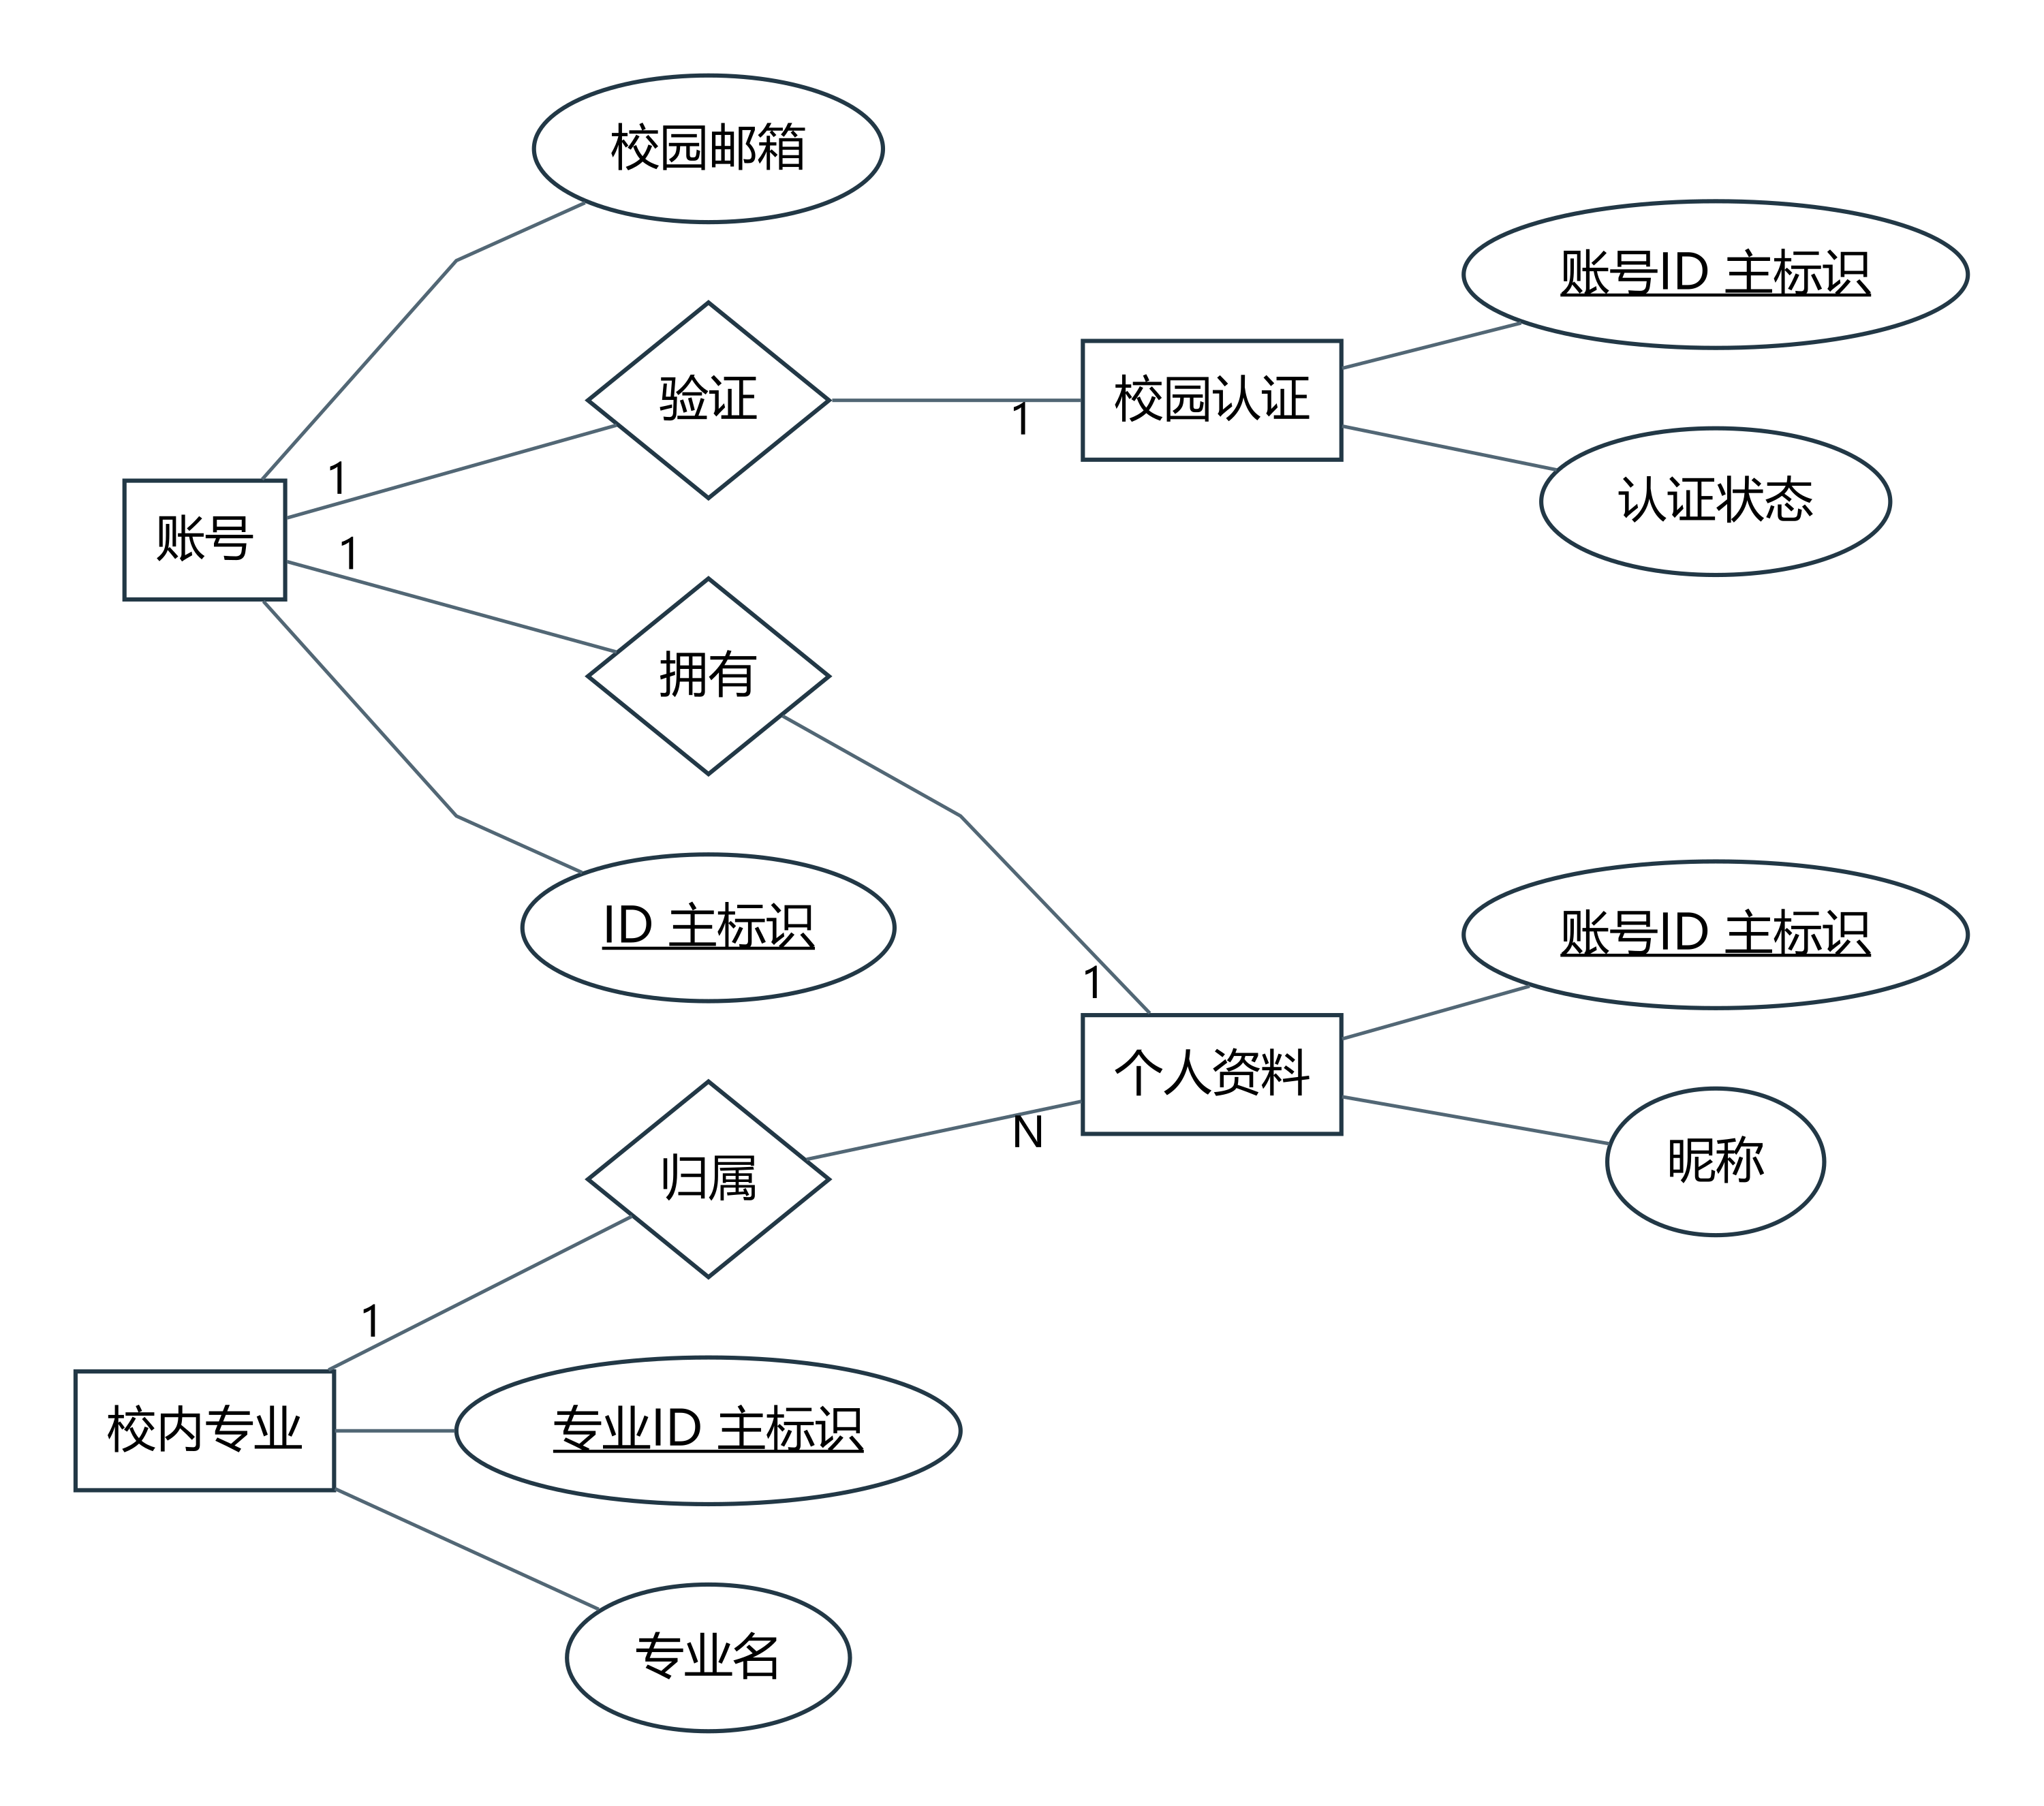
SRS ER01 账号、认证与会话逻辑模型
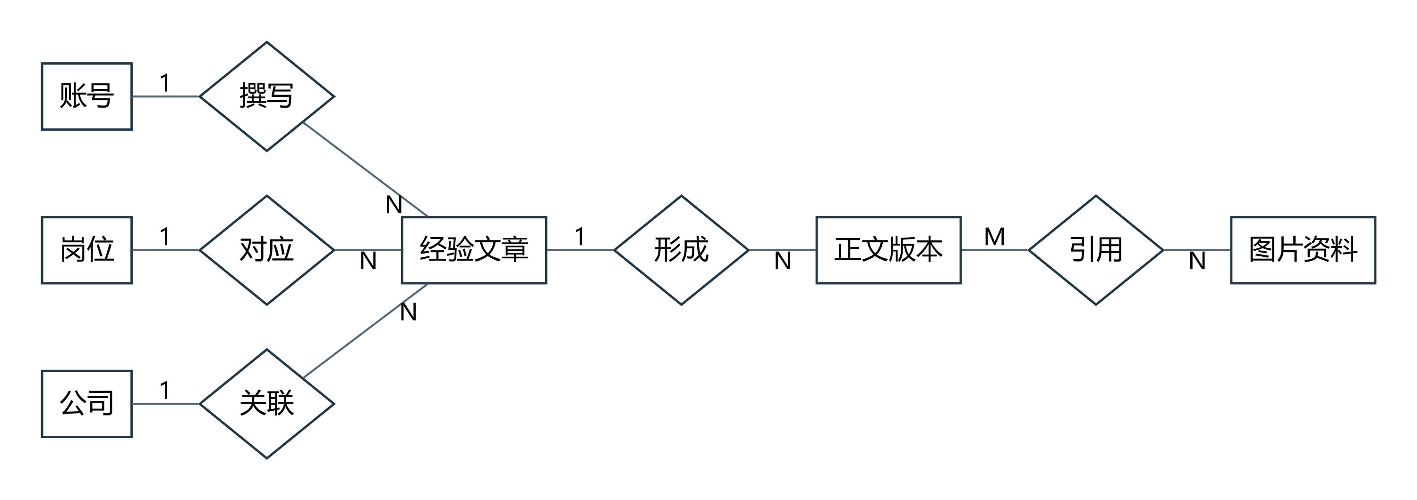
SRS ER02 经验文章与正文逻辑模型
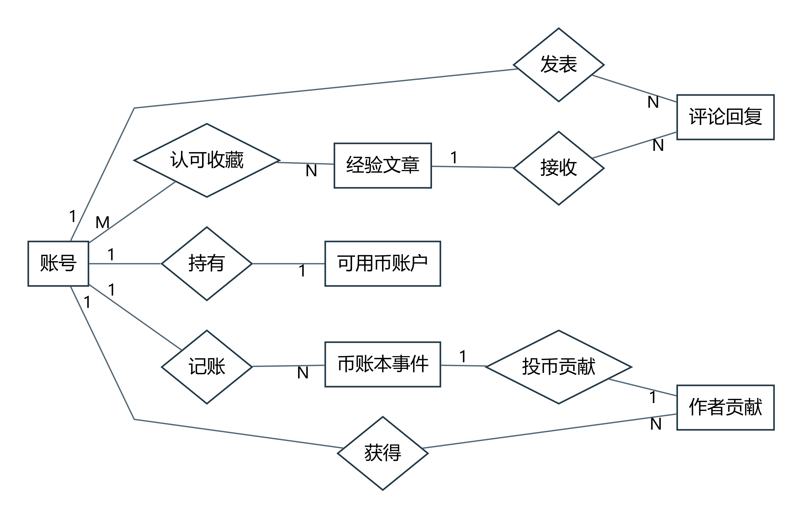
SRS ER03 交流与激励逻辑模型
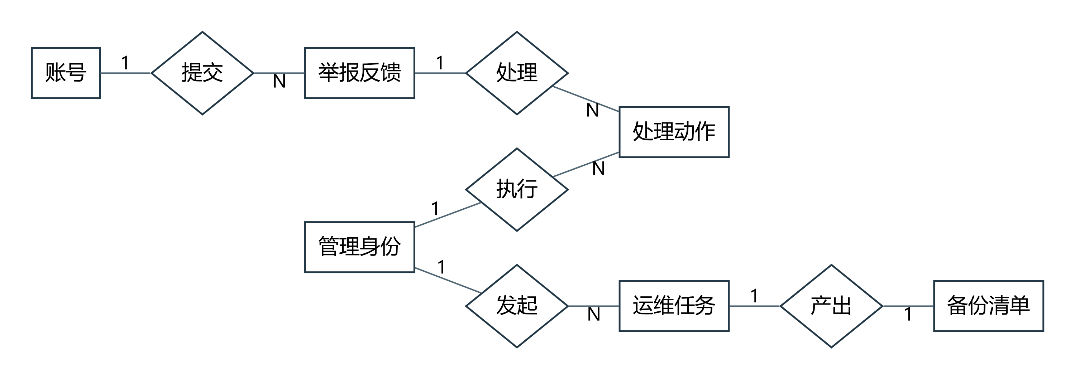
SRS ER04 治理与运维逻辑模型
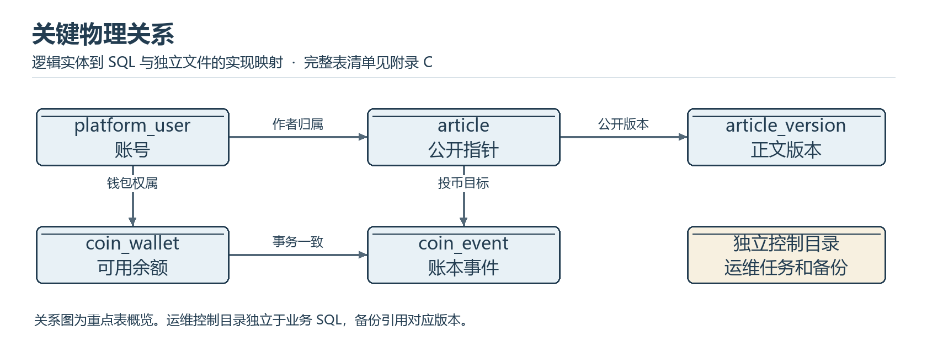
HLD10 关键物理关系

2.1 实体到物理表的映射
账号与会话按主体关联。会话及邮箱校验、荣誉、通知与阅读进度的分析图见 SRS ER05–ER07。文章主体与版本为一对多，当前公开版本指向本文章版本，复合外键防止指向他文版本。标签通过关系表表达多对多。钱包以用户为主键，事件按主体、业务日和请求语义控制重复。案件证据和操作历史分别保存，运维任务与数据库权限独立。
逻辑实体 | 物理表或状态载体 | 含义
Account | platform_​user | 账号及状态
Profile | author_​profile | 对外资料与专业
Certification | campus_​certification | 校园核验与状态
EmailChallenge | email_​challenge、auth_​email_​gate | 挑战与限流
Major | category | 专业类型
Article | article、article_​draft | 主体及私有工作版本
ArticleVersion | article_​version | 公开历史版本
Media | media_​image、comment_​image | 按用途管理文件
MediaRef | article_​draft_​image、article_​version_​image | 图片引用
Job | category | 岗位类型
Company | category | 公司类型
Comment | discussion_​comment | 回复与可见性
Reaction | article_​like、article_​favorite | 赞和收藏分离
Wallet | coin_​wallet | 可用余额
CoinEntry | coin_​event | 奖励及扣币事件
Contribution | coin_​event 聚合 | 有效贡献
Case | community_​case 及关联表 | 案件与证据
ModerationAction | governance_​event、community_​case_​history 等 | 按动作保留历史
AdminIdentity | community_​admin 与独立运维身份配置 | 分域授权
OpsJob | 独立控制目录 | 持久任务与事件
Backup | 备份目录与清单 | SQL、媒体与版本
AuditEvent | business_​audit 与运维事件 | 分域审计
HonorRule | 待定规则版本 | 正式门槛待确认
HonorAward | 待实现发放投影 | 依有效贡献
Session | auth_​session、community_​admin_​session、运维独立会话 | 三类会话
Notification | 待实现完整通知和已读 | 案件历史可查
ReadProgress | coin_​reading_​session | 服务端计时

3 表字段 键约束与索引

3.1 字段、键与约束
表与来源 | 主要字段 | 键和约束数
article（V1） | id、state、public_​version_​id、effective_​coins、effective_​likes、count_​origin、created_​at、owner_​user_​id、first_​published_​at、updated_​at、governance_​revision | 11 项，见物理键约束和索引
article_​version（V1） | id、article_​id、version_​number、title、summary、body、body_​format、experience_​stage、source_​type、source_​note、published_​at、created_​at、updated_​at | 8 项，见物理键约束和索引
category（V1） | id、kind、name、enabled、display_​order、revision | 3 项，见物理键约束和索引
article_​version_​category（V1） | version_​id、category_​id | 4 项，见物理键约束和索引
article_​source_​link（V1） | id、version_​id、label、url、display_​order | 2 项，见物理键约束和索引
platform_​user（V3） | id、email、password_​hash、account_​state、role、created_​at、password_​changed_​at | 4 项，见物理键约束和索引
campus_​certification（V3） | user_​id、method、state、verified_​at | 4 项，见物理键约束和索引
auth_​session（V3） | id、user_​id、token_​digest、created_​at、expires_​at、revoked_​at | 5 项，见物理键约束和索引
auth_​email_​gate（V3） | email、purpose、last_​attempt_​at | 2 项，见物理键约束和索引
email_​challenge（V3） | id、email、purpose、code_​digest、status、failed_​attempts、created_​at、expires_​at、consumed_​at、reset_​user_​id | 6 项，见物理键约束和索引
authoring_​sequence（V4） | name、next_​value | 1 项，见物理键约束和索引
author_​profile（V4） | user_​id、revision、nickname、major_​id、current_​stage、bio | 4 项，见物理键约束和索引
article_​draft（V4） | article_​id、revision、title、summary、body、experience_​stage、source_​type、source_​note | 3 项，见物理键约束和索引
article_​draft_​category（V4） | article_​id、category_​id | 3 项，见物理键约束和索引
article_​draft_​source_​link（V4） | article_​id、link_​order、label、url | 2 项，见物理键约束和索引
author_​create_​request（V4） | user_​id、request_​id、article_​id | 3 项，见物理键约束和索引
article_​publish_​request（V4） | article_​id、request_​id、expected_​revision、result_​revision、version_​id | 2 项，见物理键约束和索引
media_​image（V4） | id、article_​id、request_​id、content_​digest、mime_​type、size_​bytes、width、height、created_​at | 5 项，见物理键约束和索引
article_​draft_​image（V4） | article_​id、image_​id | 3 项，见物理键约束和索引
article_​version_​image（V4） | article_​id、version_​id、image_​id | 3 项，见物理键约束和索引
author_​contact_​setting（V5） | user_​id、revision、enabled、contact_​type、contact_​value | 5 项，见物理键约束和索引
business_​audit（V5） | event_​id、occurred_​at、trace_​id、actor_​id、action、object_​type、object_​id、before_​revision、after_​revision、before_​state、after_​state、result、actor_​domain | 13 项，见物理键约束和索引
discussion_​comment（V6） | id、article_​id、user_​id、root_​comment_​id、reply_​to_​comment_​id、state、revision、body、created_​at | 12 项，见物理键约束和索引
comment_​create_​receipt（V6） | user_​id、request_​id、article_​id、comment_​id、content_​digest | 2 项，见物理键约束和索引
comment_​image（V6） | id、article_​id、user_​id、request_​id、content_​digest、mime_​type、size_​bytes、width、height、created_​at、comment_​id、image_​order | 9 项，见物理键约束和索引
article_​like（V7） | user_​id、article_​id、active、revision、activated_​at、updated_​at | 6 项，见物理键约束和索引
article_​favorite（V7） | user_​id、article_​id、active、revision、activated_​at、updated_​at | 6 项，见物理键约束和索引
coin_​wallet（V8） | user_​id、balance、revision | 4 项，见物理键约束和索引
coin_​reading_​session（V8） | id、user_​id、article_​id、business_​date、started_​at、required_​seconds | 6 项，见物理键约束和索引
coin_​event（V8） | sequence_​id、event_​id、user_​id、action、request_​id、business_​date、reward_​date、article_​id、author_​id、reading_​session_​id、delta、balance_​after、wallet_​revision、occurred_​at、login_​reward、reading_​reward、reading_​seconds、article_​limit、rule_​version、effective | 17 项，见物理键约束和索引
community_​admin（V9） | id、login_​name、password_​hash、enabled、created_​at | 2 项，见物理键约束和索引
community_​admin_​session（V9） | id、admin_​id、token_​digest、created_​at、expires_​at、revoked_​at | 3 项，见物理键约束和索引
community_​admin_​login_​gate（V9） | name_​digest、failures、window_​started | 2 项，见物理键约束和索引
community_​case（V9） | id、user_​id、request_​id、content_​digest、kind、category、target_​type、article_​id、comment_​id、article_​version_​id、description、state、revision、assignee_​id、created_​at、updated_​at | 14 项，见物理键约束和索引
community_​case_​history（V9） | sequence_​id、case_​id、revision、actor_​domain、actor_​id、action、state、assignee_​id、outcome、public_​reply、internal_​note、reason、occurred_​at | 8 项，见物理键约束和索引
community_​admin_​receipt（V9） | admin_​id、request_​id、case_​id、content_​digest、revision、state | 3 项，见物理键约束和索引
community_​case_​image（V9） | sequence_​id、id、user_​id、request_​id、content_​digest、mime_​type、size_​bytes、width、height、created_​at、case_​id、image_​order | 8 项，见物理键约束和索引
community_​case_​comment（V9） | case_​id、context_​role、comment_​id、available、body、created_​at | 5 项，见物理键约束和索引
community_​case_​media（V9） | case_​id、image_​id、source_​kind、content_​digest、mime_​type、size_​bytes | 3 项，见物理键约束和索引
governance_​event（V10） | id、admin_​id、request_​id、content_​digest、target_​type、target_​id、action、before_​state、after_​state、revision、reason、occurred_​at | 6 项，见物理键约束和索引
governance_​article_​hold（V10） | article_​id、previous_​state | 3 项，见物理键约束和索引
community_​restriction（V11） | id、user_​id、scope、enabled、revision、reason、admin_​id、updated_​at | 6 项，见物理键约束和索引
community_​restriction_​event（V11） | id、admin_​id、request_​id、digest、restriction_​id、before_​enabled、enabled、revision、reason、occurred_​at | 4 项，见物理键约束和索引
community_​appeal（V11） | id、user_​id、request_​id、digest、restriction_​id、restriction_​revision、reason、state、revision、reply、decided_​by、created_​at、updated_​at | 6 项，见物理键约束和索引
community_​appeal_​receipt（V11） | admin_​id、request_​id、digest、appeal_​id、revision、state | 3 项，见物理键约束和索引

本次核对 320 个字段、234 项主键、索引及约束定义。完整字段与约束见同目录索引中的《物理字段字典G04.csv》《物理键约束和索引G04.csv》。字段表逐列给出类型、空值约束、缺省值、声明修饰和来源迁移。约束表列出主键、外键、检查条件、唯一键和命名索引。最新有效定义按迁移顺序合并。DDL 是运行时的具体约束依据。

3.2 访问路径与索引
访问路径 | 索引与核对
认可优先 | 核对文章状态、有效币、赞与稳定次序的组合索引，使用真实数据集核查过滤与排序计划
最新版本及作者文章 | 按发布时间和文章标识检查稳定分页，核对公开版本关联和作者复合索引
会话及奖励 | 校验用户／业务日、读取会话和账本唯一条件，核对并发冲突时的一致性
审计 | 按身份域、主体、时间与事件标识查询。受限记录按对象授权过滤

4 迁移与业务事务

4.1 Flyway 迁移顺序
顺序 | 脚本 | 作用
V1 | V1__article_​reading_​schema.sql | 文章、版本与分类
V3 | V3__account_​email_​auth.sql | 校园邮箱、账号和会话
V4 | V4__author_​profiles_​drafts_​and_​media.sql | 作者资料、草稿及媒体
V5 | V5__author_​contact_​and_​business_​audit.sql | 联系设置与业务审计
V6 | V6__authenticated_​comments_​and_​images.sql | 评论、回复和图片
V7 | V7__likes_​favorites_​and_​live_​counts.sql | 点赞、收藏与有效计数
V8 | V8__coin_​wallet_​ledger_​and_​reading.sql | 钱包、阅读会话和账本
V9 | V9__community_​cases_​and_​admin_​identity.sql | 社区身份、案件及历史
V10 | V10__community_​governance.sql | 内容治理、分类修订和审计
V11 | V11__user_​restrictions_​and_​appeals.sql | 用户限制和申诉

干净库按 Flyway 版本依次执行。生产式课堂基线和演示样本分别装载，演示用 V2 数据来自独立位置。迁移前记录版本、数据库和媒体备份；迁移后检查历史、表约束和基本读写。

4.2 事务边界与失败处理
事务 | 一致性与失败处理
草稿发布 | 校验所有权、预期修订和资源，写版本并切换公开指针，落回执后提交。失败保持旧公开版本。
奖励和投币 | 锁定相关记录核对额度和余额，以业务日与请求语义去重。钱包和账本同一事务完成，失败回滚。
内容治理 | 检查管理权限与目标修订，写目标状态与治理审计。冲突后读取当前版本再决定。
运维持久化 | 独立控制目录保存任务和阶段事件，过程与业务事务分开核查。受理记录与最终成功区分。

5 文件设计与备份恢复

5.1 文件、日志与备份对象
对象 | 组成和保护
媒体文件 | 正文、评论、案件证据按用途记录引用；存储位置和授权由服务端控制
业务配置和诊断日志 | 本机独立保存配置和日志。诊断按模式输出，隐私字段受约束
运维控制数据 | 会话域、任务、确认、状态与事件。控制记录使用独立目录和运行账号
发布和备份包 | JAR、版本记录、database.sql、media、manifest.json。清单用于校验实际文件和恢复兼容性

5.2 恢复验证与保留目标
重要变更与恢复前保留保护副本。使用隔离环境校验清单与版本后再恢复，记录恢复时点、业务健康、样本数据及媒体可读性。RPO 24 小时、RTO 10 分钟、最近 7 份成功备份及至少 1 份离机副本作为验收目标，参见系统测试计划。

